「ＯＫＢパーク」開催
会員の方 １人 １回 500円
(ご本人とご兄弟、ご両親も含む)
会員外の方 １人 １回 1000円
（１人で歩けるようになるまでのお子さまは無料）

平日のみ １０:００～１3:００

☆何才からでもＯＫ（お子さまから大人の方まで）

☆雨の日の公園遊びの代用に．．．
☆趣味のダンスの練習に．．．

☆鉄棒・跳び箱・トランポリン・マットをお使い頂けます。
☆新体操の手具・ヨガマット・フォームローラー
バランスボール無料でお貸しします。

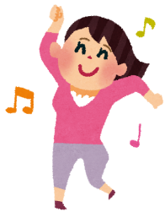
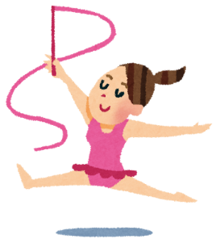
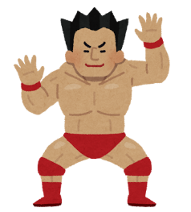
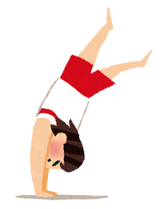

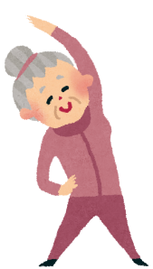
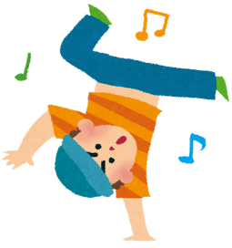
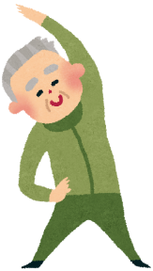
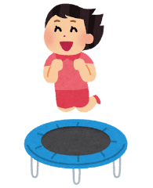
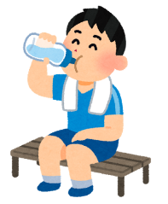

注意事項
お子さま（０才～中学生まで）おひとりさまでのご利用は出来ません。
学校などの長期休暇中、祝祭日のご利用は出来ません。
お電話、ＦＡＸまたはメールにてご予約のうえお越しください。
〒503-0121 岐阜県安八郡安八町氷取222番地の11
ＴＥＬ（0584）71-8308 ＦＡＸ（0584）71-8307
Ｅ-mail info@gifugym.com

